淡江時報 第 1088 期
創辦人張建邦博士逝世週年紀念圖輯
創辦人張建邦博士逝世週年紀念圖輯
張建邦創辦人逝世週年，本校5月24日於覺生紀念圖書館舉辦「至誠不息-張創辦人建邦博士逝世週年紀念展」，並於守謙國際會議中心有蓮廳舉行追思演講會，本刊紀錄相關活動，以圖輯方式呈現淡江人對創辦人的追思。（攝影／陳維信、高振元、廖國融、施宥全，圖／本報資料照片、臺北市議會、交通部提供，文物照由董事會提供）
2020/04/04

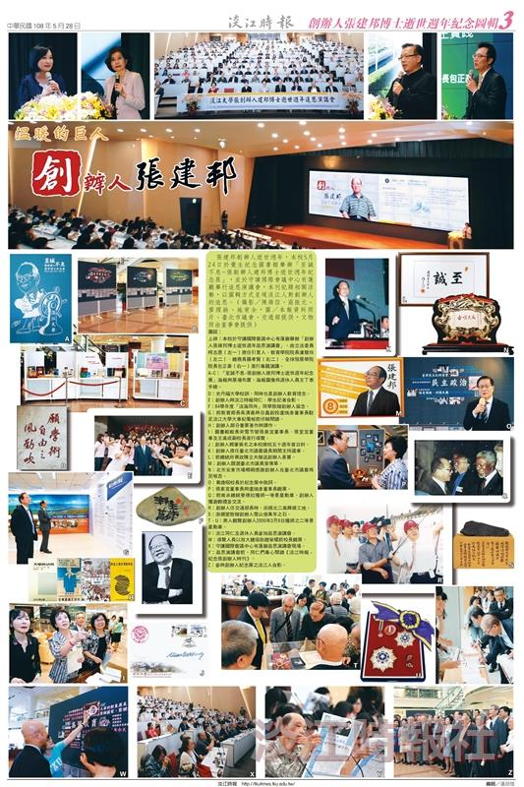
淡江時報第1088期三版創辦人張建邦博士逝世週年紀念圖輯。（攝影／陳維信、高振元、廖國融、施宥全，圖／本報資料照片、臺北市議會、交通部提供，文物照由董事會提供）

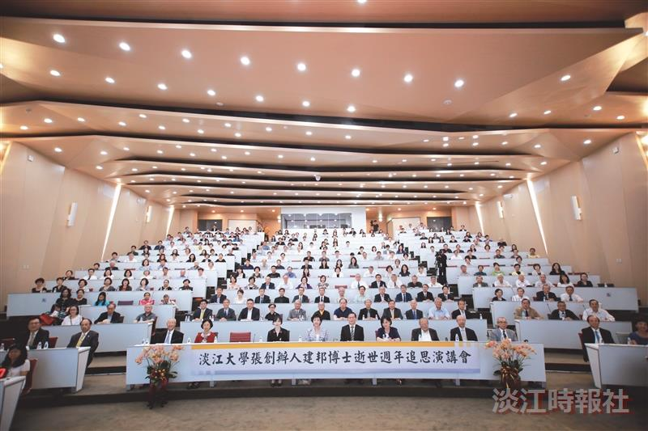
本校於守謙國際會議中心有蓮廳舉辦「創辦人張建邦博士逝世週年追思演講會」。（攝影／施宥全）

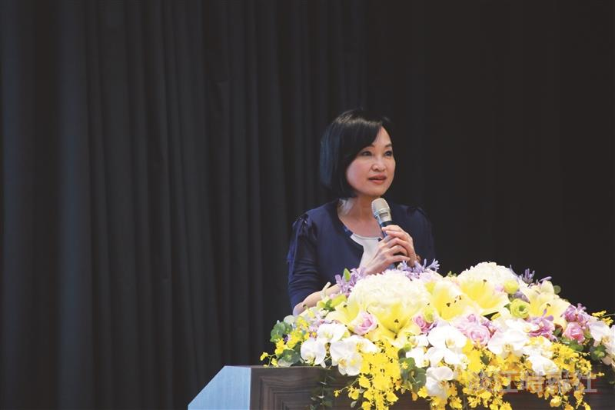
本校於守謙國際會議中心有蓮廳舉辦「創辦人張建邦博士逝世週年追思演講會」，由立法委員柯志恩擔任引言人。（攝影／陳維信、高振元、廖國融、施宥全）

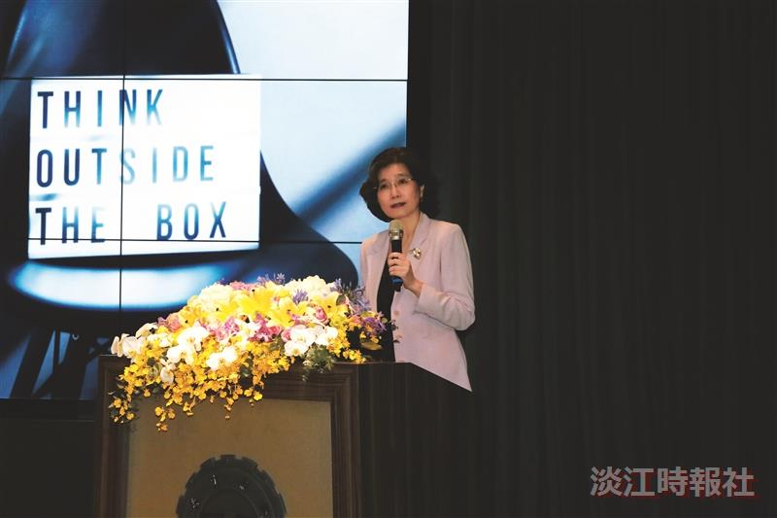
本校於守謙國際會議中心有蓮廳舉辦「創辦人張建邦博士逝世週年追思演講會」，由立法委員柯志恩擔任引言人，教育學院院長潘慧玲（圖者）、總務長羅孝賢、全球發展學院院長包正豪進行專題演講。（攝影／陳維信、高振元、廖國融、施宥全）

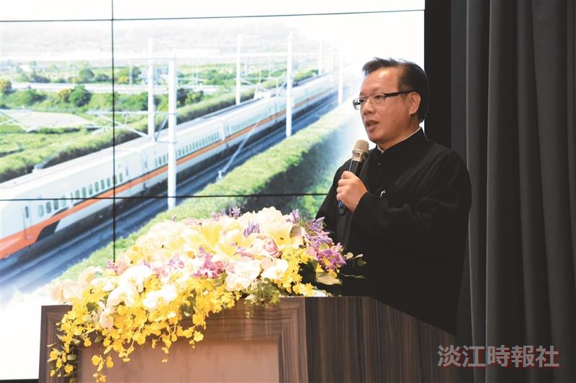
本校於守謙國際會議中心有蓮廳舉辦「創辦人張建邦博士逝世週年追思演講會」，由立法委員柯志恩擔任引言人，教育學院院長潘慧玲、總務長羅孝賢（圖者）、全球發展學院院長包正豪進行專題演講。（攝影／陳維信、高振元、廖國融、施宥全）

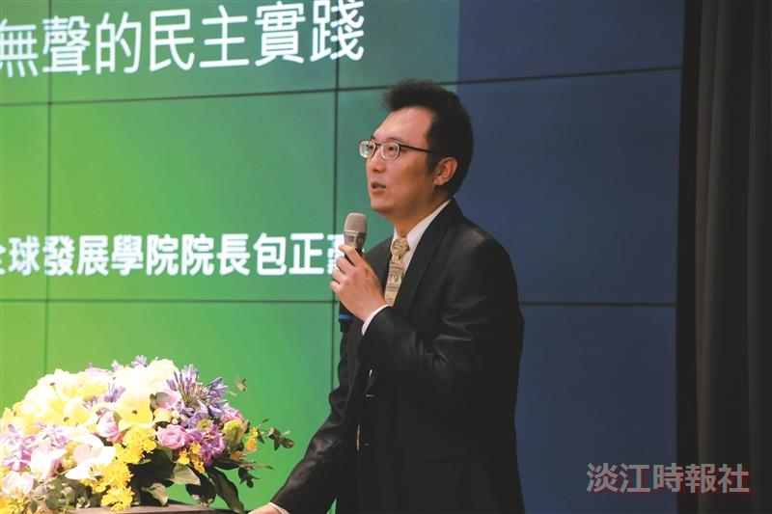
本校於守謙國際會議中心有蓮廳舉辦「創辦人張建邦博士逝世週年追思演講會」，全球發展學院院長包正豪進行專題演講。（攝影／施宥全）

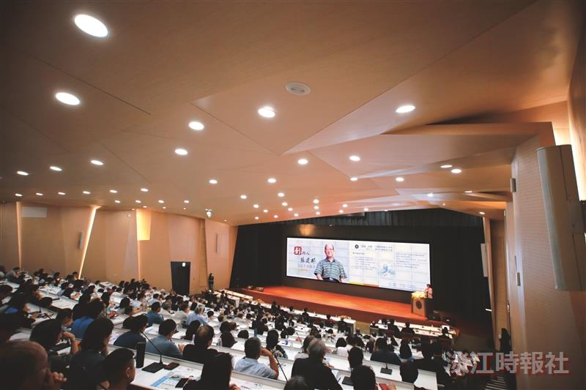
本校於守謙國際會議中心有蓮廳舉辦「創辦人張建邦博士逝世週年追思演講會」，緬懷溫暖的巨人張創辦人。（攝影／陳維信、高振元、廖國融、施宥全）

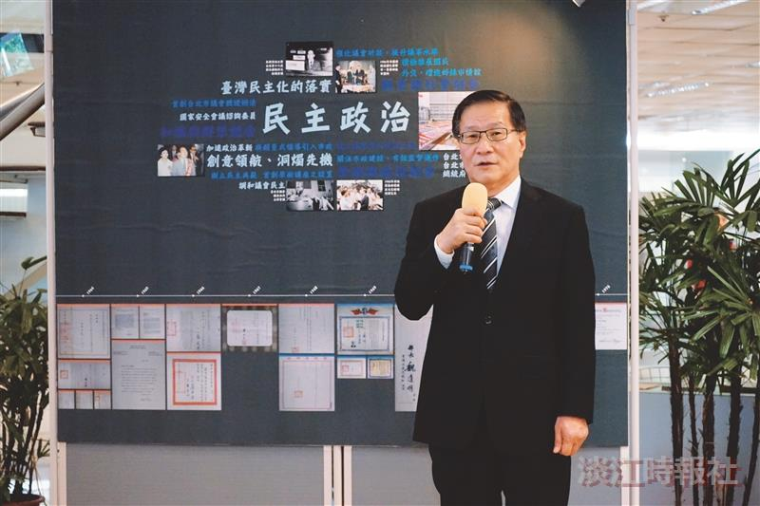
葛煥昭校長於紀念展中致詞。（攝影／廖國融）

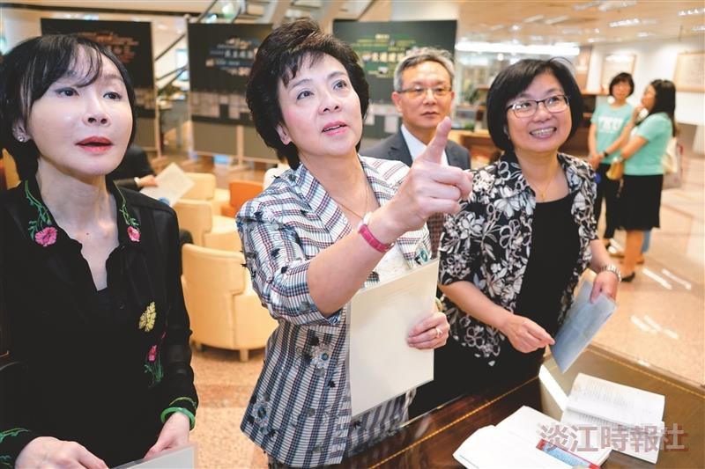
圖書館館長宋雪芳替張家宜董事長、張室宜董事及王高成副校長進行導覽。（攝影／陳維信、高振元、廖國融、施宥全）

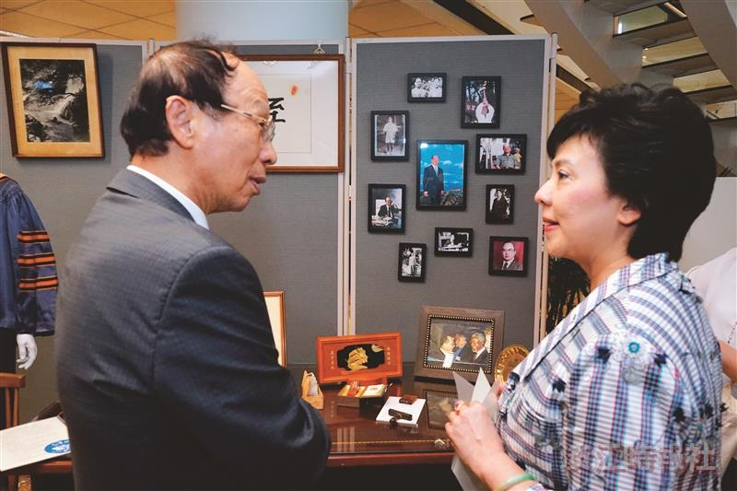
張家宜董事長與盧瑞彥董事長觀展。（攝影／陳維信、高振元、廖國融、施宥全）

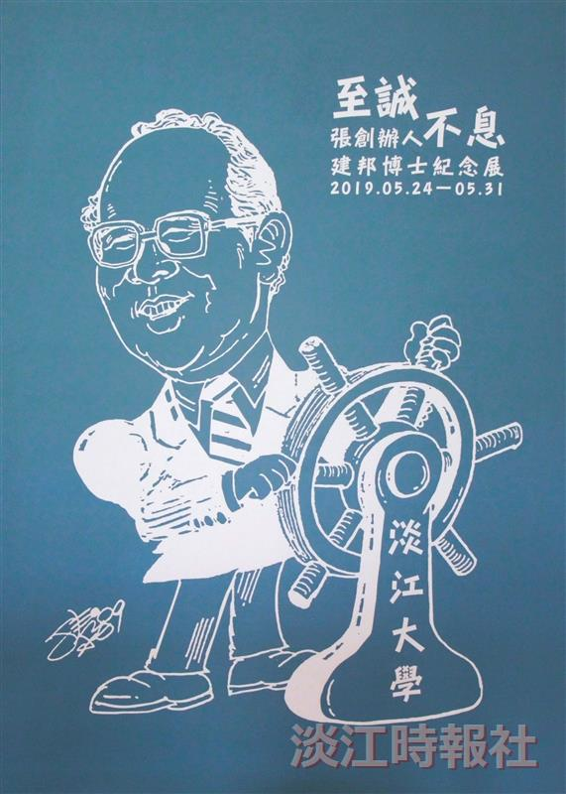
「至誠不息-張創辦人建邦博士逝世週年紀念 展」海報與展場布置，海報圖像為退休人員王丁泰手繪。?
（攝影／陳維信、高振元、廖國融、施宥全）

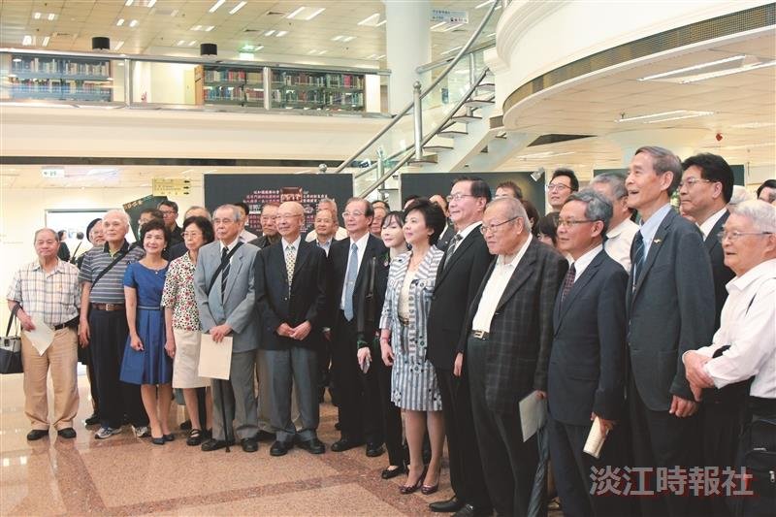
參與創辦人紀念展之淡江人合影。（攝影／陳維信、高振元、廖國融、施宥全）

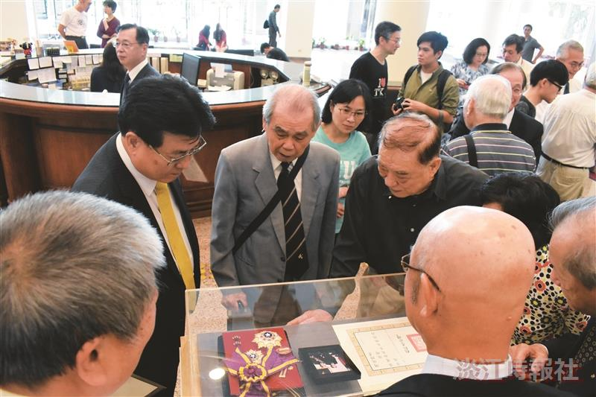
眾人觀覽創辦人2000年3月8日獲頒之二等景星勳章。（攝影／陳維信、高振元、廖國融、施宥全）

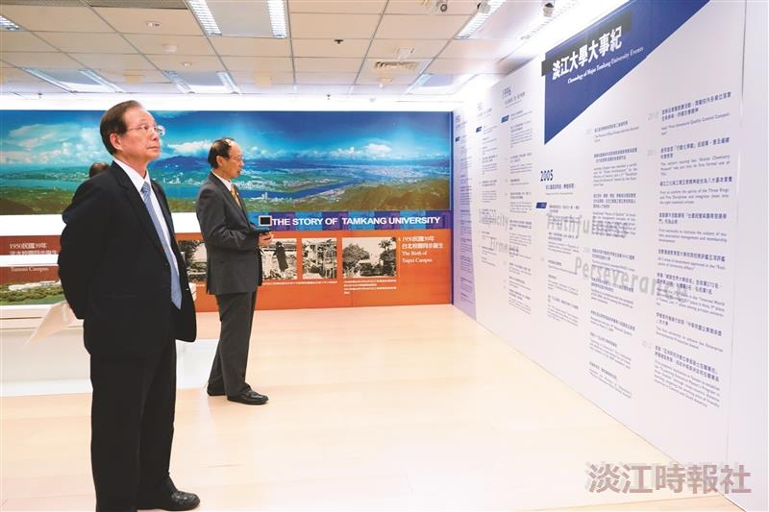
前教育部長吳清基與日鑫創投盧瑞彥董事長駐足淡江大學大事紀看板前仔細閱讀。（攝影／陳維信、高振元、廖國融、施宥全）

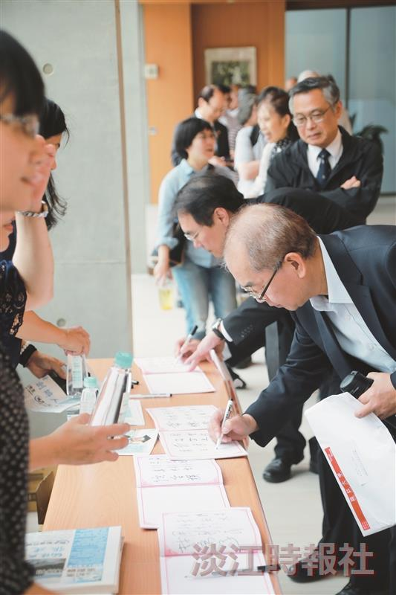
淡江同仁及退休人員參加追思演講會。（攝影／陳維信、高振元、廖國融、施宥全）

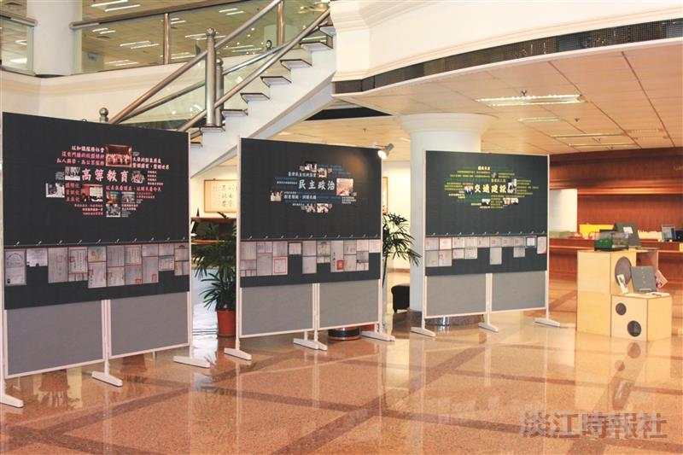
「至誠不息-張創辦人建邦博士逝世週年紀念 展」海報與展場布置，海報圖像為退休人員王丁泰手繪。?
（攝影／陳維信、高振元、廖國融、施宥全）

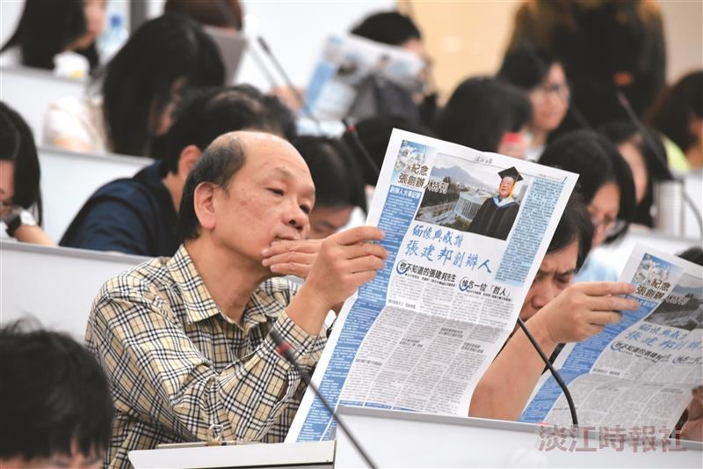
追思演講會前，同仁們專心閱讀《淡江時報－紀念張創辦人特刊》。（攝影／陳維信、高振元、廖國融、施宥全）

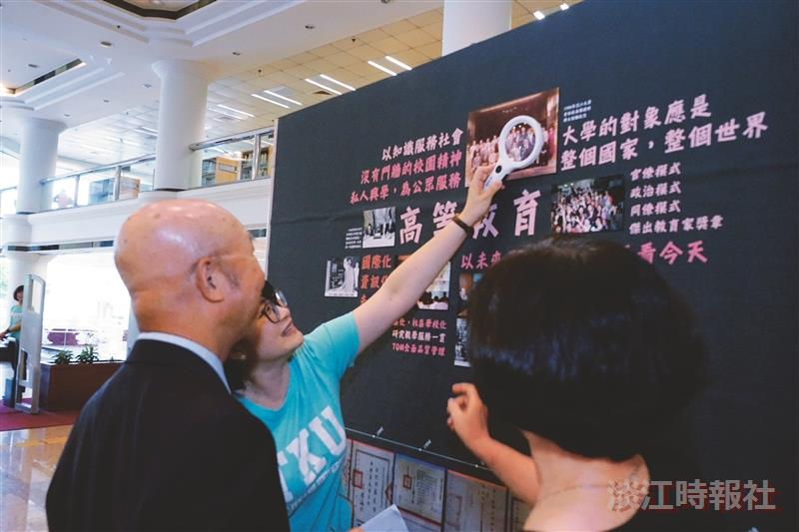
導覽人員以放大鏡協助趙榮耀前校長觀展。（攝影／陳維信、高振元、廖國融、施宥全）

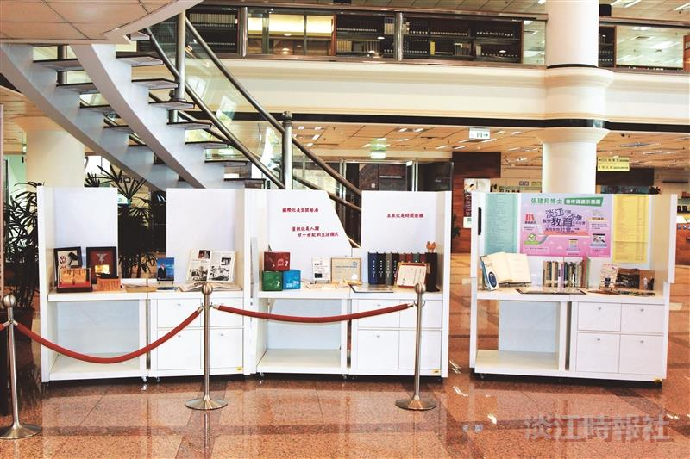
「至誠不息-張創辦人建邦博士逝世週年紀念 展」海報與展場布置，海報圖像為退休人員王丁泰手繪。?
（攝影／陳維信、高振元、廖國融、施宥全）

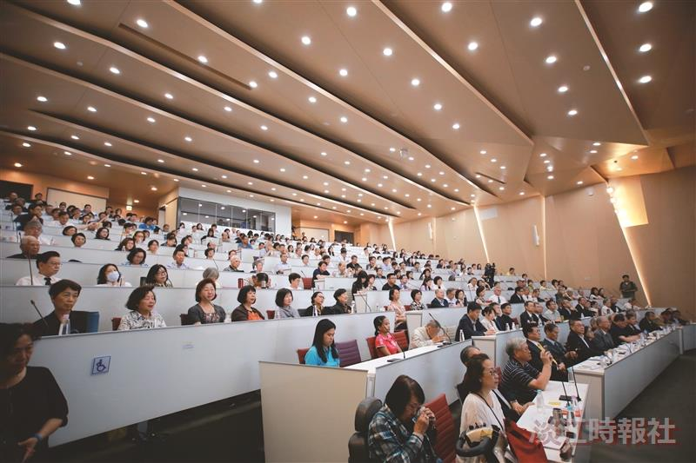
守謙國際會議中心有蓮廳追思演講會現場。（攝影／陳維信、高振元、廖國融、施宥全）

